Matematyka – kl. VII - 25.03.2020r.
WAŻNE!!!!
Proszę zalogować się na skrzynkę mailową i dokończyć rejestrację na portalu: epodreczniki.pl
W razie problemów proszę napisać na adres:
nauczycielspd@wp.pl

Temat: Zadania tekstowe.

Proszę przeczytać poniższe informacje (informacja z podręcznika ze str. 197
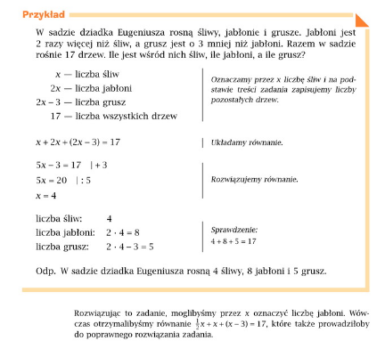

Następnie proszę zrobić zadania w zeszycie ćwiczeń na stronie 48.

Podpowiedź do zad 1.

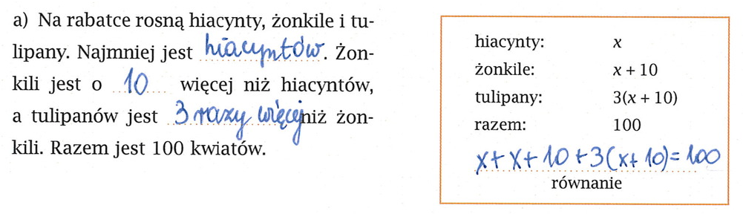

I częściowo do zad. 2.

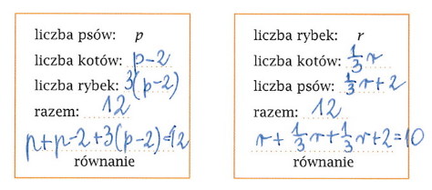

Ponadto:

Aby utrwalić już zdobytą wiedzę, możecie wykonywać ćwiczenia na poszczególnych stronach:
Matematyczne ZOO www.matzoo.pl
GWO – strefa ucznia www.gwo.pl
Szalone liczby www.szaloneliczby.pl

